TRƯỜNG ĐẠI HỌC CÔNG NGHIỆP HÀ NỘI
KHOA CÔNG NGHỆ THÔNG TIN
=========***=========


Đề tài: Phân tích và đặc tả yêu cầu phần mềm cho hệ thống bán giày thể thao Anta

GVHD: | Nguyễn Thị Thanh Huyền
Sinh viên: | Vũ Xuân Khánh 2023606256  Mai Văn Hưng 2023607183  Lại Hải Nam 2023601539
Nhóm: | 3
Lớp: | IT6097002
Khóa: | K18

Hà Nội, Năm 2025
MỤC LỤC
LỜI MỞ ĐẦU 1
Chương 1 : Khảo sát hệ thống 2
1.1.Khảo sát sơ bộ 2
1.1.1.Mục tiêu sơ bộ khi khảo sát trang web ANTA Việt Nam 2
1.1.2.Phương pháp 3
1.1.3 Đối tượng khảo sát 23
1.1.4. Kết quả sơ bộ 24
1.1.5.Các tài liệu thu thập được 26
1.2.Khảo sát chi tiết 31
1.2.1 Hoạt động của hệ thống 31
1.2.2 Các yêu cầu chức năng 32
CHƯƠNG 2. MÔ HÌNH HOÁ DỮ LIỆU 35
2.1.Các yêu cầu về dữ liệu 35
2.2 Biểu đồ thực thể liên kết mức logic 38
2.3.Thiết kế bảng 38
2.4 Biểu đồ thực thể liên kết mức vật lí 44
Chương 3. Mô hình hóa chức năng 45
3.1.Biểu đồ usecase 45
3.1.1.Các usecase chính 45
Các usecase chính 45
3.1.2.Các usecase thứ cấp 45
3.2.Mô Tả chi tiết các usecase 47
3.2.1.Mô tả chi tiết use case Đăng ký(Vũ Xuân Khánh) 48
3.2.2.Mô tả chi tiết use case kiểm tra dơn hàng (Mai Văn Hưng) 50
3.2.3.Mô tả chi tiết usecase quản lí đơn hàng (Lại Hải Nam) 51

LỜI MỞ ĐẦU
Trong thời đại công nghệ số, mua sắm trực tuyến ngày càng trở thành xu hướng phổ biến, đặc biệt trong lĩnh vực thời trang. Ngành giày thể thao không chỉ đáp ứng nhu cầu về phong cách mà còn đóng vai trò quan trọng trong thể thao và đời sống hàng ngày. Sự phát triển mạnh mẽ của thương mại điện tử đã thúc đẩy các doanh nghiệp cần có hệ thống quản lý bán hàng hiệu quả, tối ưu hóa trải nghiệm người dùng và nâng cao hiệu suất kinh doanh.
Nhằm phục vụ cho quá trình nghiên cứu và thu hoạch kiến thức môn Phân tích và đặc tả yêu cầu phần mềm, nhóm chúng em đã lên kế hoạch phân tích, khảo sát và thiết kế hệ thống bán giày thể thao. Nội dung nghiên cứu bao gồm phân tích yêu cầu phần mềm, đặc tả chức năng và phi chức năng, cùng với việc mô hình hóa hệ thống bằng các công cụ phù hợp. Những thông tin và tài liệu trong bài được nhóm tổng hợp từ nhiều nguồn khác nhau, kết hợp giữa làm việc nhóm, tìm hiểu qua Internet và tham khảo từ các hệ thống thương mại điện tử tương tự. Tuy nhiên, bài làm không thể tránh khỏi những sai sót, do đó, nhóm rất mong nhận được sự góp ý từ giảng viên để hoàn thiện hơn.
Nhóm chúng em xin gửi lời cảm ơn chân thành đến cô Nguyễn Thị Thanh Huyền – Giảng viên bộ môn Phân tích và đặc tả yêu cầu phần mềm, Trường Đại học Công Nghiệp Hà Nội, đã tận tình hướng dẫn và cung cấp nhiều kiến thức quý báu giúp nhóm hoàn thành bài tập này.
Cuối cùng, nhóm xin kính chúc cô cùng quý thầy cô lời chúc sức khỏe và thành công trong sự nghiệp giảng dạy!

Chương 1 : Khảo sát hệ thống

1.1.Khảo sát sơ bộ

1.1.1.Mục tiêu sơ bộ khi khảo sát trang web ANTA Việt Nam

- Phân tích tổng quan hệ thống bán hàng của website anta.com.vn nhằm đánh giá khả năng cung cấp sản phẩm, quy trình vận hành đơn hàng, chính sách chăm sóc khách hàng và các tính năng hỗ trợ người mua.
- Khảo sát cơ chế điều hành và quản lý hoạt động kinh doanh trực tuyến của Anta, từ khâu quản lý sản phẩm, kho hàng đến xử lý đơn hàng, giao vận và hậu mãi.
- Xác định các sản phẩm nổi bật, được người tiêu dùng quan tâm nhiều nhất trên hệ thống, đồng thời đánh giá khả năng đáp ứng của cửa hàng để kịp thời bổ sung hoặc mở rộng danh mục sản phẩm.
- Đánh giá giao diện người dùng (UI) và trải nghiệm người dùng (UX) về mức độ thẩm mỹ, bố cục trình bày, tốc độ tải trang, và khả năng tương tác để xem liệu website đã đủ hấp dẫn để giữ chân người dùng hay chưa.
Phân tích các yếu tố trong sản phẩm và dịch vụ được khách hàng đánh giá cao, ví dụ như chất lượng, giá cả, thời gian giao hàng, hay thái độ phục vụ, từ đó làm cơ sở để doanh nghiệp tối ưu hóa các yếu tố cốt lõi này.
-Tiến hành lấy ý kiến phản hồi từ người mua hàng trực tuyến để xác định tính hiệu quả, độ tiện lợi và khả năng an toàn của quy trình thanh toán, đồng thời phát hiện các lỗi kỹ thuật nếu có.
-Xác định các nhu cầu thực tế của khách hàng chưa được hệ thống hiện tại đáp ứng, ví dụ như thiếu thông tin sản phẩm, hạn chế phương thức thanh toán hoặc chưa có chức năng gợi ý sản phẩm, để đề xuất cải tiến.
- Thu thập và hệ thống hóa các tài liệu nội bộ như biểu mẫu bán hàng, báo cáo đơn hàng, thông tin khách hàng và thống kê tồn kho nhằm xây dựng cơ sở dữ liệu hỗ trợ cho việc quản trị và phân tích bán hàng.
- Tìm hiểu chi tiết về quy trình tiếp nhận và xử lý yêu cầu từ khách hàng, bao gồm phản hồi, khiếu nại, đổi trả và chăm sóc hậu mãi, nhằm đánh giá mức độ chuyên nghiệp và kịp thời trong phục vụ khách hàng.

1.1.2.Phương pháp
1.1.2.1.Phỏng vấn 1
- Phỏng vấn nhân viên chăm sóc khách hàng
Kế hoạch phỏng vấn
Người được hỏi: Bùi Xuân Huấn | Người phỏng vấn: Lại Hải Nam
Địa chỉ: Tầng L4, L4 - 99, TTTM Vincom Bà Triệu,191 P. Bà Triệu, Lê Đại Hành, Quận Hai Bà Trưng, Thành Phố Hà Nội.  Số điện thoại: 0932322359  Email: saleonline@anta.com | Thời gian hẹn: 25/4/2025  Thời điểm bắt đầu: 14h  Thời điểm kết thúc: 15h
Đối tượng: nhân viên chăm sóc khách hàng  Cần thu thập dữ liệu:  - Đánh giá khả năng hỗ trợ khách hàng của hệ thống phần mềm hiện tại.  - Xác định các vấn đề kỹ thuật thường gặp trong quá trình chăm sóc khách hàng.  - Thu thập ý kiến về giao diện, tốc độ xử lý, hiệu quả công việc. | Các yêu cầu:  - Sinh viên năm 2 trường đại học công nghiệp Hà Nội.
Cần thỏa thuận về:
- Phỏng vấn diễn ra trong thời gian không ảnh hưởng đến quy trình vận hành.
- Người được hỏi đồng ý chia sẻ thông tin một cách trung thực.
- Nội dung phỏng vấn được dùng cho mục đích học thuật và cải tiến hệ thống.

Chương trình:  Giới thiệu bản thân  Giới thiệu mục đích phỏng vấn  Giới thiệu tổng quan dự án  Tổng quan nội dung phỏng vấn  Thảo luận về trải nghiệm sử dụng hệ thống hỗ trợ khách hàng  Thu thập đề xuất cải tiến và kết luận | Ước lượng thời gian:  1 phút  4 phút  5 phút  10 phút  10 phút  10 phút  Tổng thời gian dự kiến: 40 phút

- Mẫu phiếu phỏng vấn nhân viên chăm sóc khách hàng
Phiếu phỏng vấn
Dự án: Phân tích và đặc tả yêu cầu phần mềm của website ANTA.COM | Tiểu dự án: Tìm hiểu quy trình vận hành và hỗ trợ khách hàng trong hệ thống bán hàng trực tuyến ANTA
Người được hỏi: Bùi Xuân Huấn | Người hỏi: Lại Hải Nam  Ngày: 25/4/2025
Câu hỏi | Ghi chú
Câu 1: Bạn đánh giá thế nào về tính dễ sử dụng của hệ thống hỗ trợ khách hàng hiện tại? | Trả lời:  Hệ thống khá dễ sử dụng, giao diện đơn giản, nhưng còn thiếu hướng dẫn chi tiết ở một số chức năng nâng cao.
Câu 2: Hệ thống có giúp bạn xử lý khiếu nại từ khách hàng một cách nhanh chóng không? | Trả lời:  Có, đa số các trường hợp khiếu nại đều có thể xử lý trong vòng 5–10 phút nhờ hệ thống hiển thị trạng thái đơn hàng rõ ràng. Tuy nhiên, việc cập nhật trạng thái còn hơi chậm ở một vài thời điểm.
Câu 3: Thời gian phản hồi của hệ thống khi cập nhật tình trạng đơn hàng có đáp ứng kỳ vọng không? | Trả lời:  Phần lớn thời gian hệ thống hoạt động tốt, nhưng đôi lúc cập nhật bị trễ, đặc biệt là vào giờ cao điểm hoặc cuối tuần.
Câu 4: Bạn có gặp khó khăn gì trong quá trình tra cứu thông tin đơn hàng hoặc khách hàng? | Trả lời:  Có đôi lúc việc tìm kiếm khách hàng theo số điện thoại bị lỗi hoặc cần nhập đúng định dạng mới hiện ra. Điều này gây mất thời gian khi làm việc.
Câu 5: Theo bạn, tính năng nào trong hệ thống là hữu ích nhất? Vì sao? | Trả lời:  Tính năng theo dõi đơn hàng và ghi chú nội bộ rất hữu ích, giúp chúng tôi trao đổi thông tin nội bộ mà không ảnh hưởng đến khách hàng.
Câu 6: Giao diện làm việc hiện tại có thuận tiện khi thao tác không? | Trả lời:  Khá trực quan, dễ làm quen. Tuy nhiên nếu bố trí lại các mục theo tab sẽ tiết kiệm thời gian hơn khi xử lý nhiều đơn hàng cùng lúc
Câu 7: Bạn có được đào tạo đầy đủ khi sử dụng hệ thống không? | Trả lời:  Tôi chỉ được đào tạo cơ bản trong 1 ngày, phần còn lại phải tự tìm hiểu. Tôi nghĩ nên có tài liệu chi tiết hơn hoặc video hướng dẫn thao tác cụ thể.
Câu 8: Trong trường hợp gặp lỗi hệ thống, bạn thường giải quyết như thế nào? | Trả lời:  Tôi thường liên hệ bộ phận kỹ thuật qua nội bộ Zalo hoặc email. Phản hồi thường trong vòng 1–2 tiếng. Có lúc cũng phải chờ lâu hơn.
Câu 9: Bạn có đề xuất gì để cải tiến hệ thống nhằm nâng cao hiệu quả làm việc? | Trả lời:  Nên cải thiện tốc độ phản hồi vào giờ cao điểm, bổ sung công cụ tự động phản hồi nhanh cho các câu hỏi thường gặp, và nâng cấp bộ lọc tìm kiếm linh hoạt hơn.
Câu 10: Những phản hồi từ khách hàng mà bạn thường nhận được về website là gì? | Trả lời:  Nhiều khách hàng khen giao diện đẹp và dễ dùng, nhưng cũng có phản ánh rằng đặt hàng trên điện thoại đôi khi không hiển thị đầy đủ thông tin sản phẩm.
Đánh giá chung: Cuộc phỏng phỏng vấn diễn ra thuận lợi và nhân viên chăm sóc khách hàng đã trả lời rất rõ ràng và chi tiết. Những thông tin mà họ cung cấp vô cùng quý giá và dễ hiểu, giúp cho cuộc phỏng vấn trở nên hiệu quả

1.1.2.2.Phỏng vấn 2
- Phỏng vấn trưởng phòng truyền thông
KẾ HOẠCH PHỎNG VẤN
Người được hỏi: Phương Hữu Côn | Người phỏng vấn: Vũ Xuân Khánh
Đỉa chỉ: L1-06 Vincom Skylake, Phạm Hùng, P, Nam Từ Liêm, Hà Nội  Cơ quan: Cửa hàng Anta  Điện thoại: 0912462123  Email: contiendinh@anta.com | Thời gian hẹn: 45’  Thời điểm bắt đầu: 8h sáng  Thời điểm kết thúc: 8h45’ sáng  Ngày 18 tháng 3 năm 2025
Đối tượng:  - Đối tượng được hỏi là trưởng phòng truyền thông marketing của hang giày Anta.  - Mục tiêu phỏng vấn:  - Tìm hiểu vai trò của website trong chiến lược truyền thông marketing của thương hiệu Anta.  - Cách thức hoạt động của website  - Cần thỏa thuận về:  - Công cụ marketing số đang triển khai  - Thông tin liên quan tới chiến dịch truyền thông , hình ảnh thương hiệu  - Ngân sách truyền thông | Các yêu cầu đòi hỏi:  - Vai trò: Người phỏng vấn đưa ra các câu hỏi – lấy ý kiến, thu thập dữ liệu  - Vị trí: Sinh viên nghiên cứu về hoạt động truyền thông – marketing số tại doanh nghiệp  - Trình độ: Sinh viên khoa CNTT của Trường đại học công nghiệp Hà Nội.  - Kinh nghiệm: 2 năm học chuyên ngành kỹ thuật phần mềm của Trường đại học công nghiệp Hà Nội
Chương trình:  - Giới thiệu về mục đích buổi phỏng vấn: Tìm hiểu về website và vai trò truyền thông: https://anta.com.vn  - Tổng quan về dự án: Phân tích và đánh giá vai trò của website: https://anta.com.vn  - Tổng quan về phỏng vấn:  + Thu thập thông tin  + Hiệu quả ứng dụng vào thực tiễn  - Chủ đề sẽ được đề cập:Xin phép được ghi âm  - Tổng hợp nội dung chính  - Ý kiến của người được hỏi  - Kết thúc | Ước lượng thời gian:  3p  4p  3p  3p  15p  10p  8p
 | Tổng thời gian dự kiến: 45p

- Mẫu phiếu phỏng vấn trưởng phòng truyền thông
PHIẾU PHỎNG VẤN
Tên dự án: Phân tích và đặc tả yêu cầu trang web Anta Việt Nam | Tên tiểu dự án: Tìm hiểu vai trò truyền thông – marketing của website đối với thương hiệu giày Anta
Người được hỏi: Phương Hữu Côn | Người hỏi: Vũ Xuân Khánh  Ngày: 18/3/2025
Câu hỏi | Ghi chú
Câu 1: Website https://anta.com.vn hiện đóng vai trò gì trong tổng thể chiến lược truyền thông marketing đa kênh của Anta? | Trả lời: Website là kênh truyền thông trung tâm giúp kết nối tất cả nền tảng khác như mạng xã hội, email, và cửa hàng. Đây là nơi cung cấp thông tin chính thức, giới thiệu sản phẩm, xử lý đơn hàng và hỗ trợ chiến dịch branding lẫn performance.
Câu 2: Anta có sử dụng các công cụ truyền thông tự động như Email Marketing, Chatbot, Popup,... trên website không? | Trả lời: Có. Chúng tôi đang tích hợp Email Marketing để nhắc khuyến mãi, Chatbot hỗ trợ nhanh và các popup để thu hút khách đăng ký nhận tin. Các công cụ này giúp tăng tương tác và giữ chân khách hàng cũ rất hiệu quả.
Câu 3: Team đo lường hiệu quả các chiến dịch marketing trên website như thế nào? | Trả lời: Chúng tôi sử dụng Google Analytics, Pixel Facebook và báo cáo của nền tảng CRM để đo các chỉ số như lượt truy cập, tỉ lệ chuyển đổi, thời gian trên trang, doanh thu theo chiến dịch.
Câu 4: Việc kết nối giữa website và các kênh như Facebook, TikTok,… có tác động ra sao? | Trả lời: Rất tích cực. Khi có quảng cáo hoặc nội dung viral trên mạng xã hội, khách hàng thường truy cập ngay website để xem thêm thông tin và đặt hàng. Website đóng vai trò là điểm chuyển đổi quan trọng trong phễu bán hàng.
Câu 5: Yếu tố nào trên website ảnh hưởng trực tiếp đến hành vi mua hàng? | Trả lời: Thiết kế giao diện rõ ràng, hình ảnh chất lượng, nút mua hàng nổi bật, tốc độ tải nhanh và khả năng xem tốt trên điện thoại là những yếu tố quyết định trải nghiệm và tỉ lệ mua hang
Câu 6: Trong các chiến dịch gần đây, website có vai trò đặc biệt gì? | Trả lời: Trong chiến dịch ra mắt dòng giày chạy bộ mới, website được thiết kế trang landing riêng, tích hợp video giới thiệu và ưu đãi sớm cho khách đăng ký. Chiến dịch thu hút gần 5.000 lượt đăng ký trong 1 tuần.
Câu 7: Khách hàng tìm đến website chủ yếu để làm gì? | Trả lời: Đa phần để tra cứu thông tin sản phẩm, xem khuyến mãi, theo dõi tình trạng đơn hàng hoặc tìm cửa hàng gần nhất. Website là nơi giúp khách hàng tự phục vụ rất hiệu quả.
Câu 8: Tỉ lệ đơn hàng hoặc tương tác từ website so với các kênh khác là bao nhiêu? | Trả lời: Khoảng 35-40% đơn hàng online đến từ website, phần còn lại từ các sàn TMĐT và mạng xã hội. Tuy nhiên, khách hàng từ website thường có giá trị đơn hàng cao hơn và trung thành hơn.
Câu 9: Anta có kế hoạch gì để tối ưu UX website trong thời gian tới? | Trả lời: Chúng tôi đang thử nghiệm giao diện mới với hệ thống bộ lọc thông minh hơn, nâng cấp trải nghiệm di động và tích hợp thêm đánh giá sản phẩm từ khách hàng để tăng độ tin cậy
Câu 10: Nếu được phát triển thêm tính năng đột phá, anh chọn gì? | Trả lời: Tôi muốn tích hợp hệ thống tư vấn cá nhân hóa – như gợi ý sản phẩm theo lịch sử mua hàng, hành vi duyệt web, size giày phù hợp,... Điều này sẽ tăng tỷ lệ mua lại và giữ chân khách hiệu quả
Đánh giá chung: Cuộc gặp diễn ra suôn sẻ. Người được hỏi cung cấp khá đầy đủ thông tin.

1.1.2.3.phỏng vấn 3
- Phiếu phỏng vấn nhân viên bán hàng
KẾ HOẠCH PHỎNG VẤN
Người được hỏi: Nguyễn Công Lâm | Người phỏng vấn: Mai Văn Hưng
Đỉa chỉ: L1-06 Vincom Skylake, Phạm Hùng, P, Nam Từ Liêm, Hà Nội  Cơ quan: Cửa hàng Anta  Điện thoại: 0566557857  Email: bomman@anta.com | Thời gian hẹn: 45’  Thời điểm bắt đầu: 9h sáng  Thời điểm kết thúc: 9h45’ sáng  Ngày 18 tháng 3 năm 2025
Đối tượng:  - Đối tượng được hỏi là nhân viên bán hàng trên website của cửa hàng ANTA Việt Nam.  - Mục tiêu phỏng vấn:  - Tìm hiểu về sản phẩm của cửa hàng  - Cách thức bán hàng và dịch vụ bán hàng trên website của cửa hàng  - Cần thỏa thuận về:  - Thông tin của cửa hàng , cách bán hàng , thái độ tư vấn và hướng dẫn các thông tin cụ thể liên quan đến sản phẩm và dịch vụ của nhân viên trang web.  - Các kinh phí dự kiến của sản phẩm. | Các yêu cầu đòi hỏi:  - Vai trò: Người phỏng vấn đưa ra các câu hỏi – lấy ý kiến, thu thập thông tin  - Vị trí: Tìm hiểu, phân tích và đặc tả website bán hàng của hệ thống bán hàng trực tuyến.  - Trình độ: Sinh viên khoa CNTT của Trường đại học công nghiệp Hà Nội.  - Kinh nghiệm: 2 năm học tại Đại học công nghiệp Hà Nội.
Chương trình:  - Giới thiệu về mục đích buổi phỏng vấn: Tìm hiểu về thông tin, hoạt động bán hàng của cửa hàng trên website: https://anta.com.vn  - Tổng quan về dự án: Phân tích và đặc tả yêu cầu website: https://anta.com.vn  - Tổng quan về phỏng vấn  - Thu thập thông tin  - Các yêu cầu đối với phần mềm  - Chủ đề sẽ được đề cập. Xin phép được ghi âm.  - Chủ đề 1: Câu hỏi : Bạn có thể mô tả chi tiết về một sản phẩm bán chạy nhất trên website được không?  - Chủ đề 2: Câu hỏi: Bạn thấy cách trình bày thông tin sản phẩm trên website có dễ hiểu không?  - Chủ đề 3: Câu hỏi: Bạn đánh giá chức năng tìm kiếm và lọc sản phẩm của website như thế nào?  - Chủ đề 4: Câu hỏi: Bạn có thể cho biết quy trình đặt hàng trên website diễn ra như thế nào?  - Chủ đề 5: Câu hỏi: Website của công ty đã hỗ trợ những phương thức thanh toán nào?  - Chủ đề 6: Câu hỏi: Bạn có thế cho biết chính sách đổi trả của Anta Việt Nam diễn ra như thế nào?  - Chủ đề 7: Câu hỏi: Dịch vụ hỗ trợ khách hàng trên website có được đánh giá cao không?  - Chủ đề 8: Câu hỏi: Hiện tại website có chương trình khuyến mãi nào?  - Chủ đề 9: Câu hỏi: Website của công ty bạn có cung cấp đủ thông tin về sản phẩm và dịch vụ không?  - Chủ đề 10: Câu hỏi: Bạn có lời khuyên gì cho khách hàng mới mua sắm trên website?  - Tổng hợp nội dung chính  - Ý kiến của người được hỏi  - Kết thúc | Ước lượng thời gian:  3p  3p  4p  1p  2p  2p  2p  2p  2p  3p  3p  5p  3p  4p  3p  2p  1p
 | Tổng thời gian dự kiến: 45p

- Mẫu phiếu phỏng vấn nhân viên bán hàng
PHIẾU PHỎNG VẤN
Tên dự án: Phân tích và đặc tả yêu cả website Anta Việt Nam | Tên tiểu dự án: Tìm hiểu về hoạt động bán hàng online bằng website của cửa hàng
Người được hỏi: Nhân viên bán hàng trên website của cửa hàng | Người hỏi: Mai Văn Hưng  Ngày: 18/3/2025
Câu hỏi | Ghi chú
Câu 1: Bạn có thể mô tả chi tiết về một sản phẩm bán chạy nhất trên website được không? | - Trả lời: Được chứ.  Một sản phẩm bán chạy nhất là giày chạy bộ Anta A-Jelly. Sản phẩm này sử dụng công nghệ A-Jelly độc quyền, mang lại sự êm ái, đàn hồi tốt, giúp giảm chấn thương khi chạy. Giày nhẹ, thoáng khí, có nhiều màu sắc thời trang, và thông tin chi tiết về chất liệu, công nghệ được cung cấp đầy đủ trên website.
Câu 2: Bạn thấy cách trình bày thông tin sản phẩm trên website có dễ hiểu không? | - Trả lời: Rất dễ hiểu.  Mỗi sản phẩm đều có hình ảnh chất lượng cao, mô tả chi tiết về chất liệu, công nghệ, và bảng hướng dẫn kích thước, giúp khách hàng dễ dàng hình dung và chọn mua.
Câu 3: Bạn đánh giá chức năng tìm kiếm và lọc sản phẩm của website như thế nào? | - Trả lời: Chức năng này rất hiệu quả. Tôi có thể tìm kiếm bằng từ khóa và lọc theo giá, kích thước, màu sắc. Kết quả hiển thị nhanh, chính xác, tiết kiệm thời gian cho khách hàng.
Câu 4: Bạn có thể cho biết quy trình đặt hàng trên website diễn ra như thế nào? | - Trả lời:  Quy trình đơn giản: chọn sản phẩm, thêm vào giỏ hàng, kiểm tra và điều chỉnh giỏ hàng, nhập thông tin giao hàng, chọn phương thức thanh toán, rồi xác nhận. Chỉ mất vài phút để hoàn tất.
Câu 5: Website của công ty đã hỗ trợ những phương thức thanh toán nào? | - Trả lời:  Website hỗ trợ ZaloPay, thẻ tín dụng, và chuyển khoản ngân hàng. ZaloPay nổi bật với giao dịch nhanh, an toàn, đáp ứng nhu cầu đa dạng của khách hàng.
Câu 6: Bạn có thế cho biết chính sách đổi trả của Anta Việt Nam diễn ra như thế nào? | - Trả lời:  Khách hàng có thể đổi trả trong 7 ngày nếu sản phẩm còn nguyên tem mác, chưa sử dụng. Quy trình được hỗ trợ qua website hoặc liên hệ chăm sóc khách hàng, rất tiện lợi.
Câu 7: Dịch vụ hỗ trợ khách hàng trên website có được đánh giá cao không? | - Trả lời:  Rất tốt. Tôi từng liên hệ qua trò chuyện trực tuyến và được phản hồi nhanh, giải đáp chi tiết, thể hiện sự chuyên nghiệp và tận tình.  Tuy nhiên, cũng có một số phản hồi tiêu cực, chẳng hạn như:  - Một số khách hàng gặp khó khăn khi đặt hàng hoặc thanh toán trực tuyến, nhất là với những người chưa từng thanh toán trực tuyến.  - Khách cũng đề xuất cải thiện phần hiển thị đánh giá sản phẩm từ người mua trước để họ có thêm cơ sở tham khảo trước khi đặt hàng.
Câu 8: Hiện tại website có chương trình khuyến mãi nào? | - Trả lời:  Hiện tại Anta Việt Nam đang có chương trình giảm giá lên đến 50% cho một số sản phẩm, ưu đãi thêm khi dùng ZaloPay, và mã giảm giá độc quyền cho khách hàng đăng ký tài khoản.
Câu 9: Website của công ty bạn có cung cấp đủ thông tin về sản phẩm và dịch vụ không? | - Trả lời: Tôi thấy đủ và rõ ràng.  Từ mô tả sản phẩm, hướng dẫn mua hàng, chính sách đổi trả, đến thông tin hỗ trợ, tất cả đều dễ tiếp cận, giúp khách hàng tự tin mua sắm.
Câu 10: Bạn có lời khuyên gì cho khách hàng mới mua sắm trên website? | - Trả lời:  - Tôi thấy rằng khách hàng nên đăng ký tài khoản để nhận ưu đãi và theo dõi đơn hàng. Xem kỹ bảng kích thước, mô tả sản phẩm, và liên hệ hỗ trợ qua trò chuyện trực tuyến nếu cần.
Đánh giá chung: Cuộc gặp diễn ra suôn sẻ. Người được hỏi cung cấp khá đầy đủ thông tin.

Phiếu điều tra

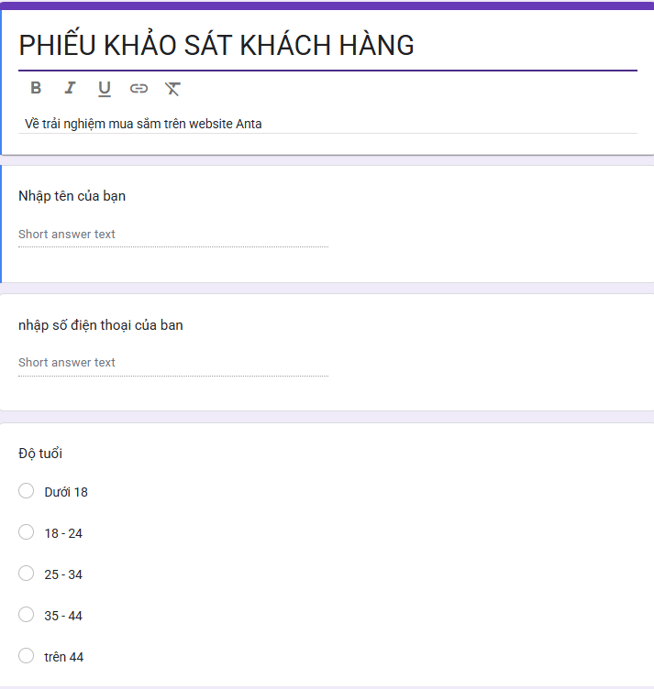

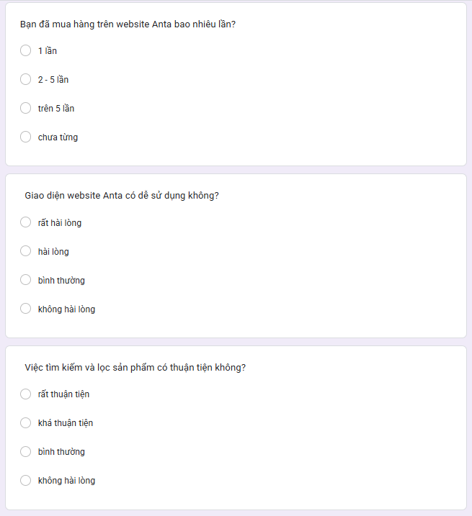

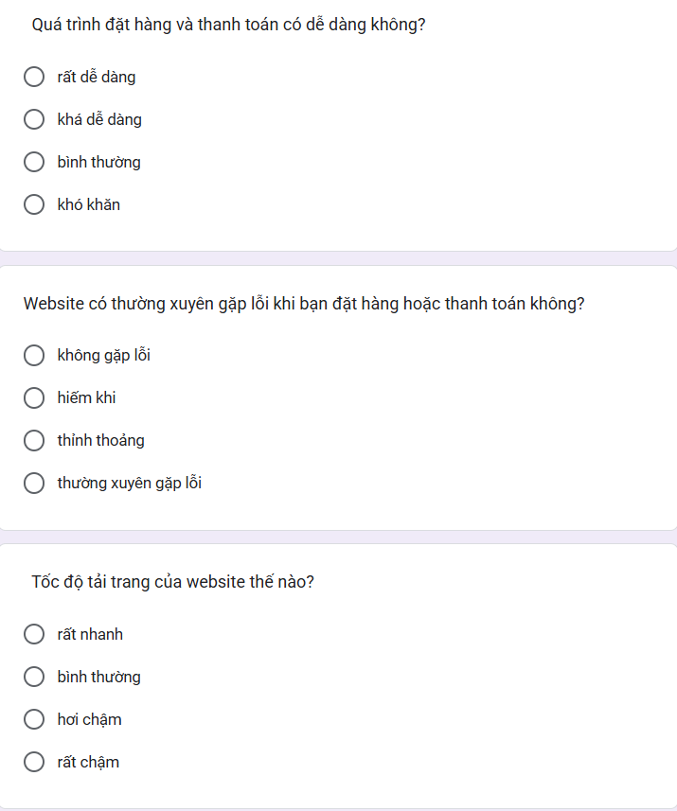

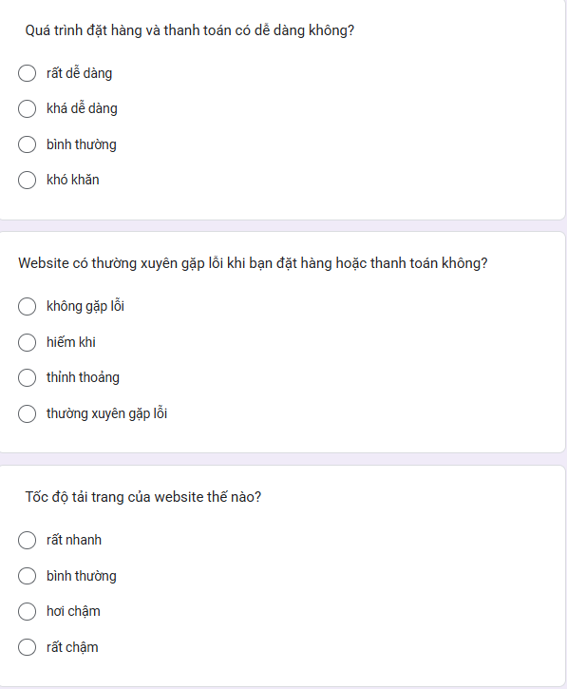

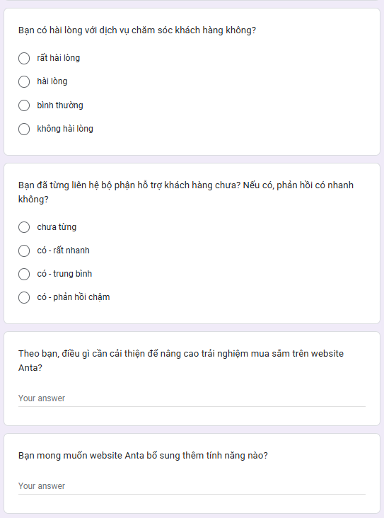

1.1.3 Đối tượng khảo sát

Đối tượng phỏng vấn: Nhân viên chăm sóc khách hàng là người chịu trách nhiệm tư vấn và hỗ trợ khách hàng, giới thiệu sản phẩm phù hợp, giải đáp thắc mắc và cung cấp đầy đủ thông tin về giá cả chính sách ưu đãi. Ngoài ra, đóng vai trò trong việc chăm sóc khách hàng, ghi nhận phản hồi, ý kiến để nâng cao trải nghiệm mua sắm của người dùng.
Đối tượng phỏng vấn : trưởng phòng truyền thông là người lên kế hoạch và triển khai chiến lược truyền thông, quản lý đội ngũ truyền thông, xử lý khủng hoảng, xây dựng hình ảnh thương hiệu,…
Đối tượng phỏng vấn : nhân viên bán hàng là người trực tiếp tiếp xúc và tương tác với khách hàng, đóng vai trò cầu nối giữa doanh nghiệp và người tiêu dùng. Đây là một vị trí quan trọng trong hoạt động kinh doanh của bất kỳ doanh nghiệp nào, bởi hiệu quả bán hàng không chỉ ảnh hưởng đến doanh thu mà còn ảnh hưởng đến hình ảnh thương hiệu và mức độ hài lòng của khách hàng.1.1.4. Kết quả sơ bộ
1. Giao diện người dùng (UI) & Trải nghiệm người dùng (UX)
- Địa chỉ: Tầng L4, L4 - 99, TTTM Vincom Bà Triệu,191 P. Bà Triệu, Lê Đại Hành, Quận Hai Bà Trưng, Thành Phố Hà Nội.

- Lịch sử hình thành :

ANTA được thành lập vào năm 1991 tại tỉnh Phúc Kiến, Trung Quốc bởi ông Ding Shizhong, với mục tiêu ban đầu là sản xuất và kinh doanh giày thể thao trong nước. Những năm đầu, ANTA chủ yếu hoạt động như một nhà máy gia công cho các thương hiệu khác. Tuy nhiên, đến cuối thập niên 1990, ANTA bắt đầu xây dựng thương hiệu riêng, với định hướng trở thành thương hiệu thể thao nội địa hàng đầu.
Bước ngoặt lớn diễn ra vào năm 2001, khi ANTA ký hợp đồng quảng bá thương hiệu với vận động viên bóng rổ nổi tiếng Wang Zhizhi – đánh dấu bước đi chiến lược đầu tiên trong việc xây dựng hình ảnh thương hiệu thể thao chuyên nghiệp.
Năm 2007, ANTA chính thức niêm yết trên Sàn Giao dịch Chứng khoán Hồng Kông, mở ra cơ hội huy động vốn và mở rộng quy mô trên toàn quốc. Từ đây, công ty không ngừng phát triển chuỗi cửa hàng bán lẻ tại Trung Quốc.
Đến năm 2009, ANTA thực hiện thương vụ mua lại thương hiệu thể thao nổi tiếng FILA China – giúp công ty mở rộng sang phân khúc thời trang thể thao cao cấp. Năm 2019, ANTA cùng các đối tác tiếp tục gây tiếng vang lớn khi mua lại tập đoàn Amer Sports (Phần Lan) – chủ sở hữu các thương hiệu quốc tế như Salomon, Arc'teryx, Wilson, Peak Performance,...

- Hoạt động kinh doanh :
ANTA là thương hiệu thời trang thể thao đa dạng, chuyên cung cấp nhiều dòng sản phẩm bao gồm: giày thể thao, quần áo thể thao nam – nữ, đồ tập luyện, phụ kiện thể thao, trang phục cho trẻ em và các sản phẩm thời trang vận động phù hợp với mọi lứa tuổi. Website anta.com.vn là nền tảng chính để thương hiệu triển khai các chương trình bán hàng trực tuyến, tích hợp đầy đủ tính năng đặt hàng, thanh toán và chăm sóc khách hàng, phục vụ cả khách hàng cá nhân lẫn đại lý phân phối.

- Thành Tựu :
Nếu như trước đây, cái tên ANTA dường như chỉ quen thuộc tại thị trường nội địa Trung Quốc, thì ngày nay, ANTA đã trở thành một trong những thương hiệu thể thao phát triển nhanh và nổi bật nhất châu Á. Từ một thương hiệu ra đời năm 1991 tại Phúc Kiến (Trung Quốc), ANTA đã vươn lên mạnh mẽ, vươn tầm quốc tế thông qua hàng loạt thương vụ mua lại lớn như FILA China và tập đoàn Amer Sports (sở hữu các thương hiệu như Salomon, Wilson, Arc’teryx,...).
ANTA hiện là công ty con của Tập đoàn ANTA Sports, một trong những nhà sản xuất đồ thể thao hàng đầu thế giới. Với chiến lược kinh doanh hiệu quả, ANTA không chỉ cạnh tranh trực tiếp với các “ông lớn” như Nike, Adidas mà còn trở thành nhà tài trợ chính thức của nhiều đội tuyển thể thao quốc gia, góp mặt trong nhiều sự kiện thể thao lớn trên toàn cầu.
Tính đến đầu năm 2025, ANTA đã có hơn 12.000 cửa hàng trên toàn cầu, trong đó thị trường Việt Nam đang được chú trọng phát triển mạnh mẽ. Riêng tại Việt Nam, ANTA đặt mục tiêu đạt 150 cửa hàng trong những năm tới, mở rộng mạng lưới nhượng quyền, ứng dụng công nghệ hiện đại trong quản lý đơn hàng và nâng cao trải nghiệm khách hàng trên website anta.com.vn.

1.1.5.Các tài liệu thu thập được
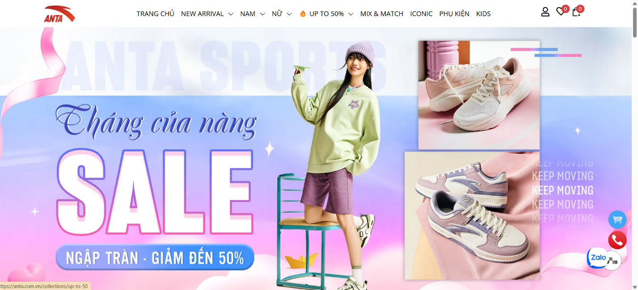

Hình 5 : trang chủ của web

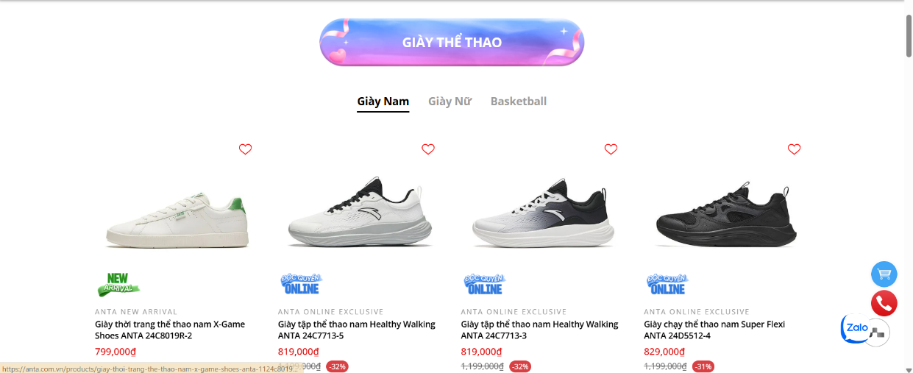

Hình 6 : sản phẩm trưng bày

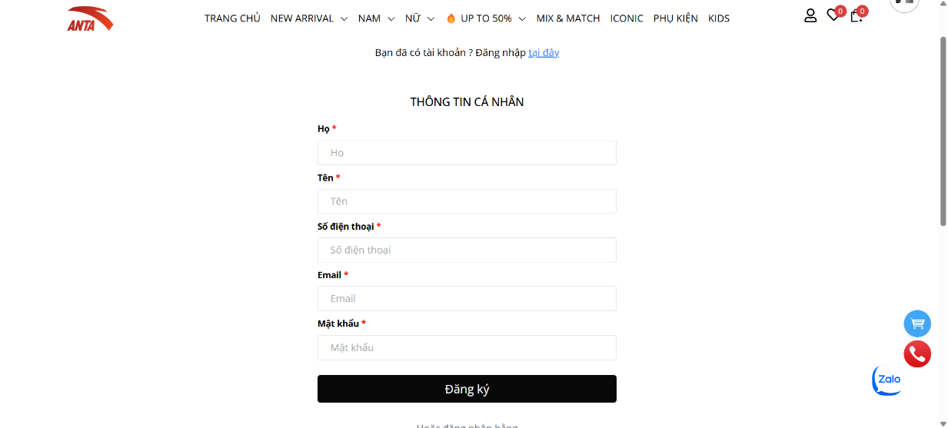

Hình 8 : đăng kí tài khoản

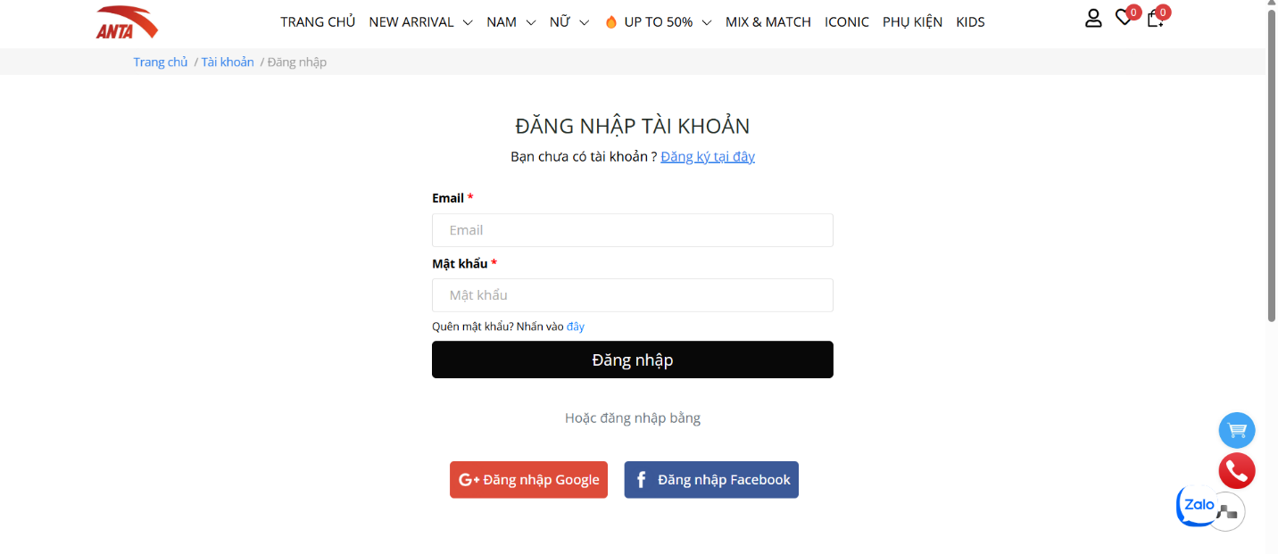

Hình 9 : đăng nhập tài khoản

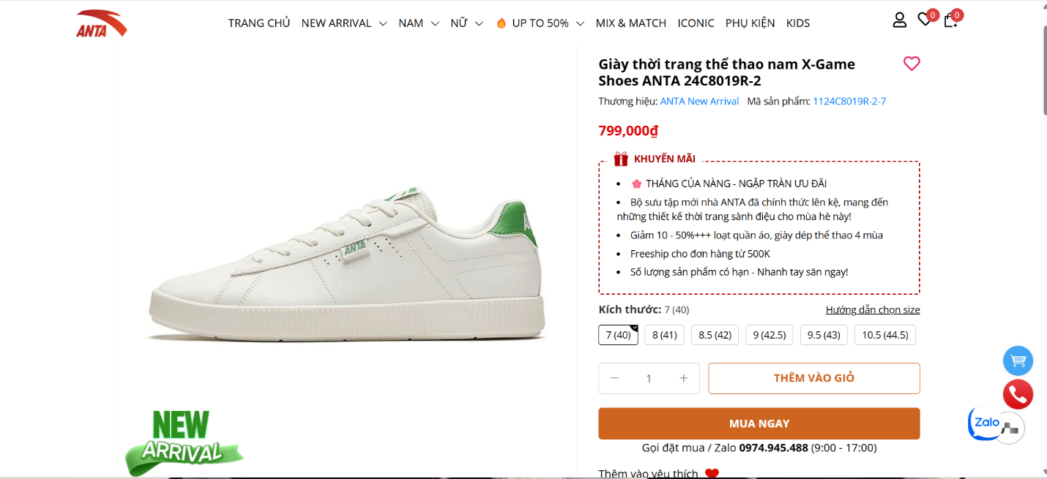

Hình 10 : mô tả sản phẩm

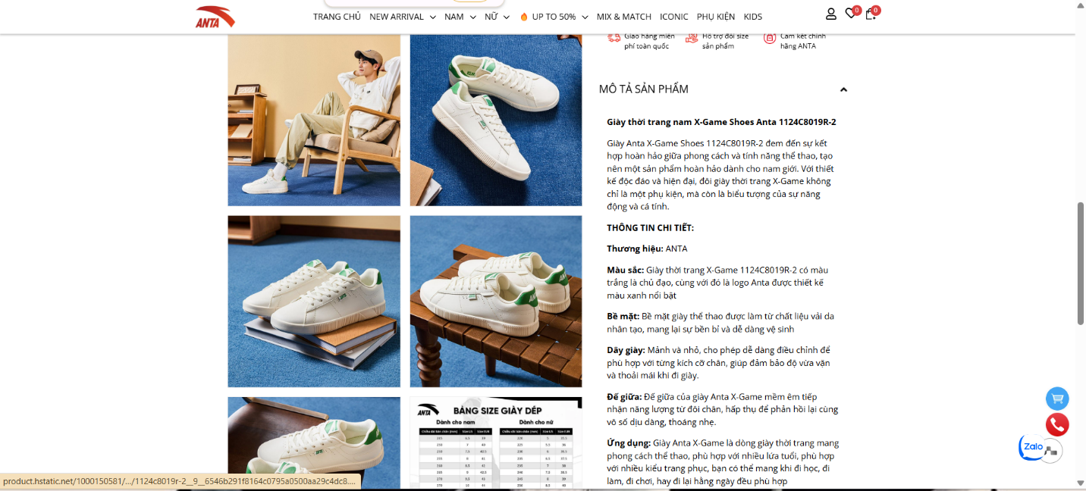

Hình 11 : mô tả chi tiết sản phẩm

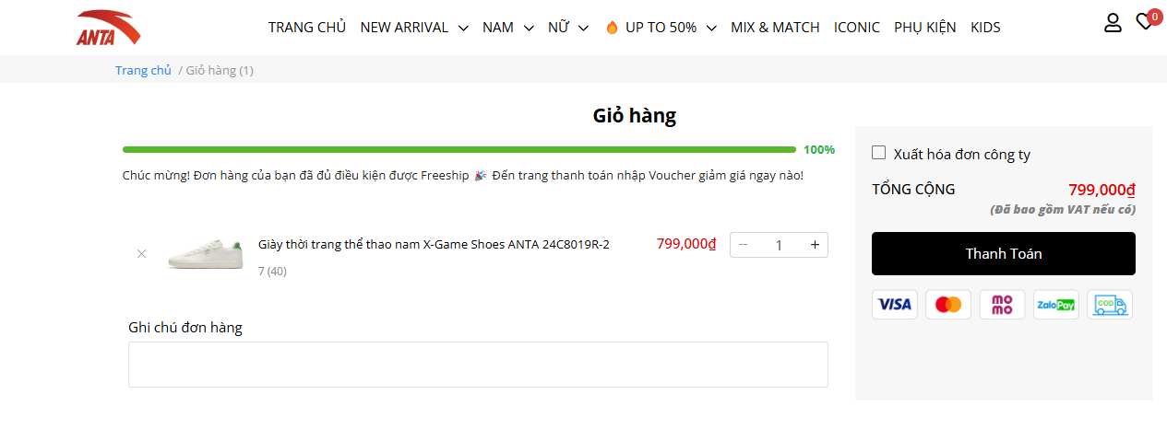

Hình 12 : giỏ hàng

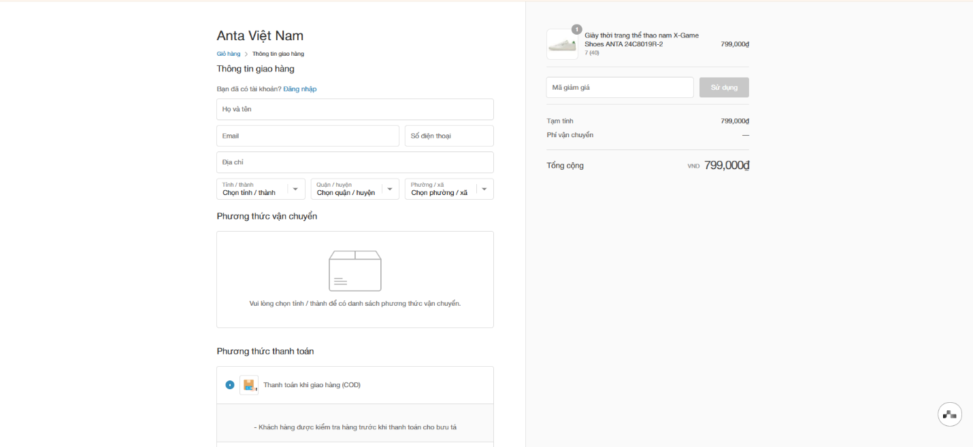
Hình 13 : Phương thức thanh toán
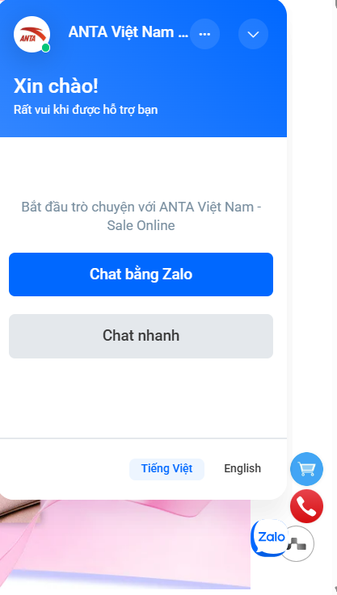

Hình 15 : chăm sóc khách hàng

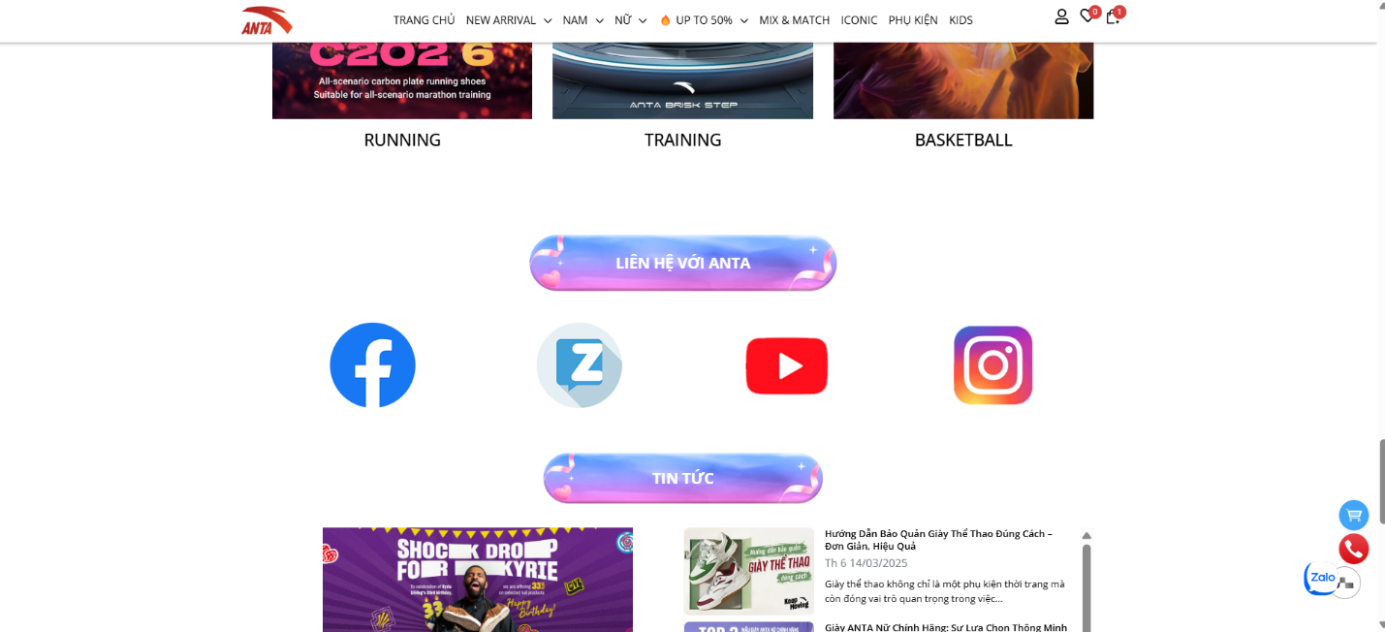

Hình 16 : cách thức liên hệ

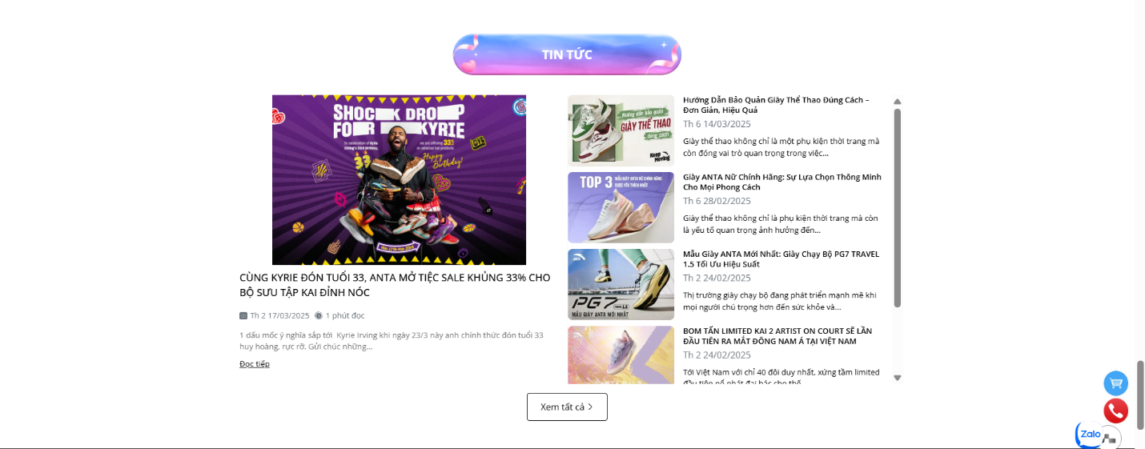

Hình 17 : tin tức về sản phẩm

Hình 18 : phân loại mặt hàng

1.2.Khảo sát chi tiết

1.2.1 Hoạt động của hệ thống
Website ANTA Việt Nam là nền tảng thương mại điện tử phục vụ hoạt động kinh doanh thời trang thể thao của thương hiệu ANTA tại Việt Nam. Hệ thống cho phép người dùng thực hiện đầy đủ các nghiệp vụ mua hàng trực tuyến, đồng thời hỗ trợ quản trị viên trong việc quản lý sản phẩm, đơn hàng và dữ liệu người dùng.
Hệ thống bao gồm các thành phần chính:
- Trang chủ: Hiển thị sản phẩm nổi bật, các chương trình khuyến mãi theo mùa.
- Danh mục sản phẩm: Chia theo nhóm đối tượng (nam, nữ, trẻ em), loại sản phẩm (giày, áo, quần, phụ kiện).
- Giỏ hàng: Lưu trữ và quản lý các sản phẩm đã chọn mua.
- Thanh toán: Hỗ trợ đa phương thức như COD, ví điện tử (MoMo, ZaloPay), thẻ ngân hàng.
- Tài khoản người dùng: Đăng ký, đăng nhập, theo dõi lịch sử đơn hàng.
- Chăm sóc khách hàng: Hỗ trợ qua hotline, email và tích hợp chatbot.
Luồng hoạt động chính:
- Người dùng có thể đăng ký và đăng nhập tài khoản, tìm kiếm và xem chi tiết sản phẩm.
- Thêm sản phẩm vào giỏ hàng, tiến hành thanh toán nhanh chóng qua nhiều hình thức.
- Người dùng có thể tra cứu tình trạng đơn hàng và liên hệ hỗ trợ nếu cần.
- Hệ thống hỗ trợ gợi ý sản phẩm, lọc theo kích cỡ, giá, màu sắc nhằm nâng cao trải nghiệm người dùng.

1.2.2 Các yêu cầu chức năng
A. Dành cho khách hàng
- Đăng ký tài khoản
- Cho phép khách hàng tạo tài khoản mới bằng email hoặc số điện thoại.
- Xác minh qua OTP hoặc email xác nhận.
- Đăng nhập/Đăng xuất
- Khách hàng đăng nhập để sử dụng các chức năng nâng cao như lưu giỏ hàng, theo dõi đơn hàng.
- Tìm kiếm và lọc sản phẩm
- Hỗ trợ tìm kiếm nhanh bằng từ khóa.
- Lọc theo danh mục, giá, giới tính, kích cỡ, màu sắc.
- Xem chi tiết sản phẩm
- Hiển thị mô tả, giá, hình ảnh, size, thông tin khuyến mãi, đánh giá từ khách hàng khác.
- Thêm sản phẩm vào giỏ hang
- Chọn số lượng, màu sắc, kích cỡ.
- Có thể chỉnh sửa hoặc xóa sản phẩm trong giỏ hàng.
- Thanh toán
- Hỗ trợ các hình thức: COD, ví điện tử (MoMo, ZaloPay, VNPay), thẻ Visa/MasterCard.
- Xác nhận đơn hàng, gửi thông tin qua email.
- Theo dõi đơn hang
- Xem trạng thái đơn hàng: đã đặt, đang xử lý, đang giao, hoàn tất hoặc hủy.
- Có thể tra cứu theo mã đơn hàng hoặc qua tài khoản cá nhân.
- Quản lý tài khoản cá nhân
- Chỉnh sửa thông tin, đổi mật khẩu, xem lịch sử mua hàng.
- Liên hệ hỗ trợ
- Chatbot trả lời tự động 24/7.
- Biểu mẫu liên hệ, hotline, email để phản hồi thủ công.
B. Dành cho quản trị viên
- Quản lý người dùng
- Thêm/sửa/xóa tài khoản khách hàng.
- Khóa tài khoản vi phạm, phân quyền nội bộ.
- Quản lý sản phẩm
- Thêm mới, cập nhật, xoá sản phẩm.
- Tùy chỉnh giá, số lượng tồn kho, khuyến mãi, ảnh mô tả.
- Quản lý danh mục
- Phân loại sản phẩm theo loại, giới tính, mùa vụ.
- Tùy chỉnh hiển thị menu trên giao diện.
- Quản lý đơn hàng
- Cập nhật trạng thái xử lý đơn, xuất hóa đơn, xử lý trả hàng.
- Thống kê – báo cáo
- Thống kê doanh số, đơn hàng, lượt truy cập, hiệu suất bán hàng theo ngày/tuần/tháng.

1.2.3. Các yêu cầu phi chức năng
- Hiệu suất hệ thống
- Thời gian phản hồi mỗi thao tác không quá 3 giây.
- Đảm bảo hoạt động ổn định khi có trên 500 người dùng truy cập cùng lúc.
- Bảo mật
- Mã hóa mật khẩu bằng thuật toán an toàn (SHA-256 hoặc bcrypt).
- Chống SQL Injection, XSS, CSRF.
- Hỗ trợ xác thực hai lớp (2FA) cho quản trị viên.
- Khả năng mở rộng
- Cho phép tích hợp thêm các phương thức thanh toán, vận chuyển, hoặc module khuyến mãi mới.
- Dễ dàng nâng cấp chức năng khi mở rộng quy mô kinh doanh.
- Tương thích hệ thống
- Hoạt động tốt trên các trình duyệt phổ biến (Chrome, Firefox, Safari, Edge).
- Tối ưu hóa cho cả máy tính, tablet và smartphone (responsive design).
- Trải nghiệm người dùng (UX/UI)
- Giao diện thân thiện, dễ sử dụng kể cả với người không rành công nghệ.
- Có chức năng gợi ý sản phẩm và hiển thị đánh giá từ người dùng khác.
- Khả năng tích hợp
- Tích hợp đơn vị giao hàng (GHTK, GHN, J&T, Viettel Post…) để cập nhật trạng thái vận đơn.
- Tích hợp ví điện tử và hệ thống CRM khi cần.

CHƯƠNG 2. MÔ HÌNH HOÁ DỮ LIỆU

2.1.Các yêu cầu về dữ liệu
Website https://anta.com.vn là một sàn giao dịch trực tuyến cho việc trưng bày, bán giày thể thao và quần áo thể thao. Website cần lưu thông tin về:
- Khách hàng: gồm có mã khách hàng, email, mật khẩu, họ khách hàng, tên khách hàng, điện thoại và chi tiết địa chỉ.

- Giỏ hàng: gồm mã giỏ hàng và ghi chú. Một giỏ hàng thuộc về một và chỉ một khách hàng, một khách hàng có thể có một hoặc nhiều giỏ hàng. Một giỏ hàng có thể xem chi tiết cho một hoặc nhiều sản phẩm mẫu size. Một sản phẩm mẫu size có thể nằm trong không, một hoặc nhiều giỏ hàng. Thông tin giỏ hàng chi tiết gồm số lượng chọn mua, màu sắc, kích cỡ.

- Đơn hàng: gồm có mã đơn hàng, ngày đặt hàng, trạng thái đặt hàng. Một đơn hàng thuộc về một và chỉ một khách hàng. Một khách hàng có thể có một hoặc nhiều đơn hàng. Một đơn hàng có một và chỉ một số địa chỉ giao hàng, một số địa chỉ giao hàng có thể dùng cho không, một hoặc nhiều đơn hàng.

- Phiếu giảm giá: gồm có mã phiếu giảm giá, ngày bắt đầu của phiếu, ngày kết thúc của phiếu, giá trị của phiếu, sản phẩm áp dụng và điều kiện áp dụng. Một phiếu giảm giá có thể áp dụng cho không, một hoặc nhiều giỏ hàng, một giỏ hàng chỉ được áp dụng không hoặc một phiếu giảm giá tại thời điểm mua.

- Phương thức thanh toán: gồm có mã phương thức thanh toán, tên phương thức thanh toán. Một phương thức thanh toán có thể thanh toán cho không, một hoặc nhiều đơn hàng, một đơn hàng có thể sử dụng một và chỉ một phương thức thanh toán.

- Phương thức giao hàng: gồm có mã phương thức giao hàng, tên phương thức giao hàng và giá cả của phương thức giao hàng. Một phương thức giao hàng có thể dùng cho không, một hoặc nhiều đơn hàng, một đơn hàng có thể có một và chỉ một phương thức giao hàng.

- Số địa chỉ giao hàng: gồm có mã số địa chỉ, tên, họ, điện thoại, công ty, chi tiết địa chỉ, quốc gia, tỉnh thành, mã zip. Một số địa chỉ giao hàng chỉ thuộc về một khách hàng, một khách hàng có thể có 1 hoặc nhiều số địa chỉ giao hàng.

- Sản phẩm: gồm có mã sản phẩm, tên sản phẩm, mô tả chi tiết sản phẩm, chất liệu sản phẩm, giá gốc của sản phẩm, chất liệu sản phẩm, thương hiệu sản phẩm. Một sản phẩm thuộc về một và chỉ một danh mục, một danh mục có thể có một hoặc nhiều sản phẩm. Một sản phẩm có thể có một hoặc nhiều sản phẩm màu size, một sản phẩm màu size nằm trong một và chỉ một sản phẩm.

- Ảnh: gồm có mã ảnh, ảnh minh họa. Một ảnh thuộc về một và chỉ một sản phẩm, một sản phẩm có thể có một hoặc hoặc nhiều ảnh.

- Mẫu: gồm có mã mẫu, tên mẫu, ảnh mẫu. Một mẫu có thể có một hoặc nhiều ảnh, một ảnh thuộc về một và chỉ một mẫu.

- Kích cỡ: gồm có mã kích cỡ, tên kích cỡ.

- Sản phẩm mẫu size: gồm có mã sản phẩm mẫu size. Một sản phẩm mẫu size có một và chỉ một kích cỡ, một kích cỡ có thể được dùng cho một hoặc nhiều sản phẩm mẫu size. Một sản phẩm màu size có thể chọn một và chỉ một mẫu, một mẫu có thể được dùng cho một hoặc nhiều sản phẩm màu size. Một sản phẩm màu size có thể nằm trong chi tiết đơn hàng của không một hoặc nhiều đơn hàng, một đơn hàng có thể xem chi tiết đơn hàng cho một hoặc nhiều sản phẩm màu size. Thông tin chi tiết đơn hàng gồm số lượng chọn mua.

- Danh mục: gồm có mã danh mục, tên danh mục. Một danh mục cha có thể có không, một hoặc nhiều danh mục con, một danh mục con chỉ thuộc về một và chỉ một danh mục cha.

- Loại sản phẩm: gồm có mã loại, tên loại sản phẩm. Một loại sản phẩm có thể thuộc về một hoặc nhiều danh mục, một danh mục có một và chỉ một loại sản phẩm.
- Khuyến mãi: gồm có mã khuyến mãi, tên chương trình khuyến mãi, ngày bắt đầu khuyến mãi, ngày kết thúc khuyến mãi và sản phẩm áp dụng khuyến mãi. Một khuyến mãi có thể thuộc về 1 hoặc nhiều sản phẩm, một sản phẩm có thể có 1 hoặc nhiều khuyến mãi. Thông tin chi tiết khuyến mãi gồm phần trăm khuyến mãi, giá khuyến mãi.

2.2 Biểu đồ thực thể liên kết mức logic
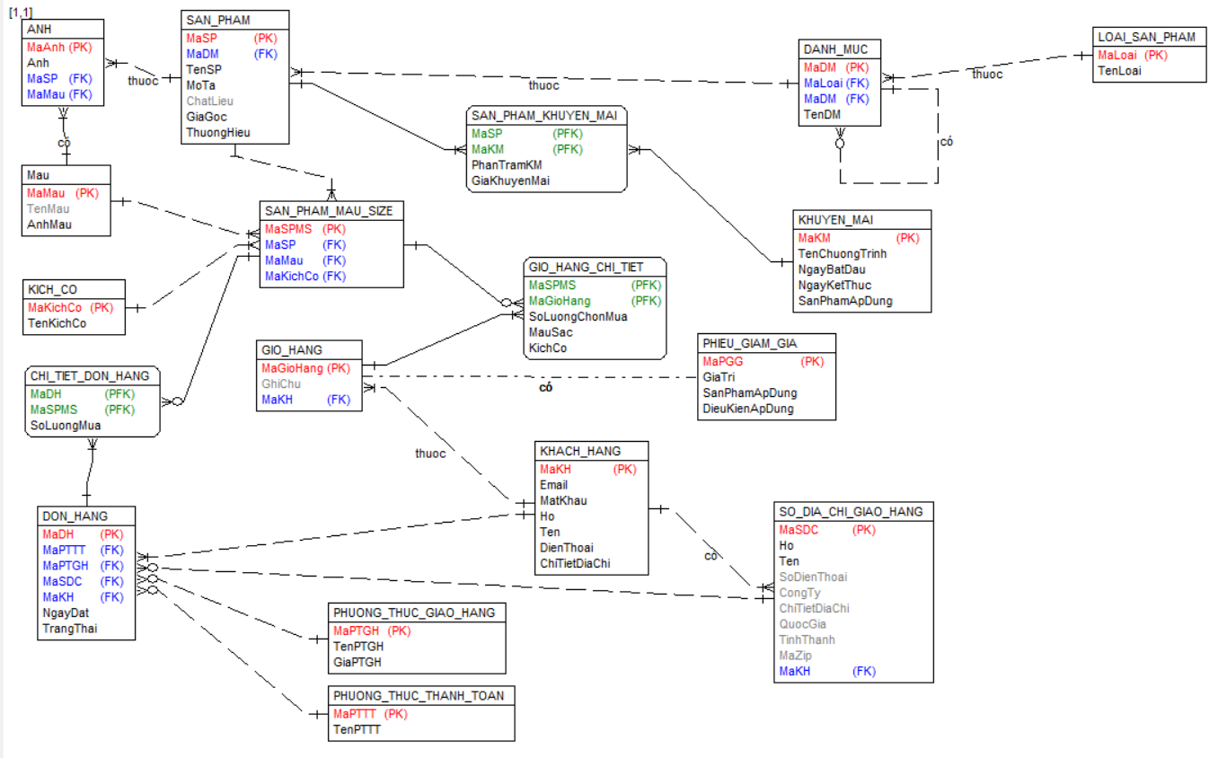

Biểu đồ thực thể liên kết mức logic

2.3.Thiết kế bảng
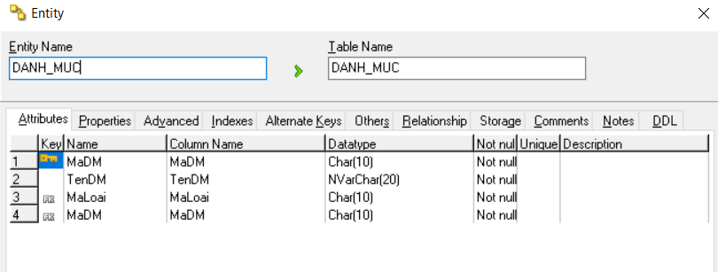
Bảng 1: Danh Mục
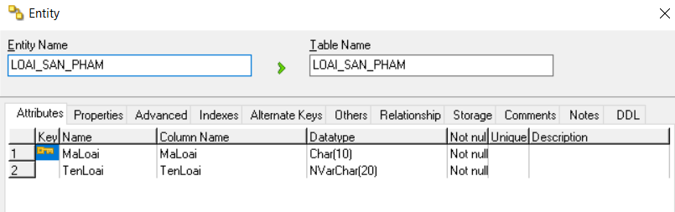
Bảng 2: Loại Sản Phẩm
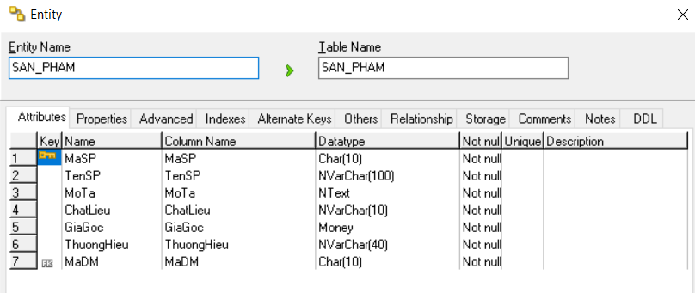
Bảng 3: Sản Phẩm
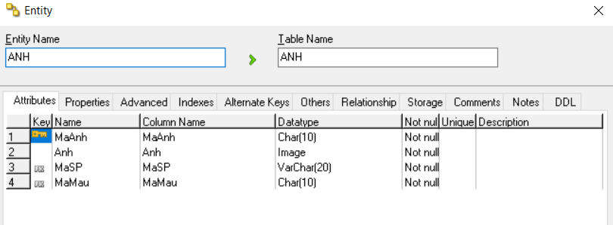
Bảng 4: Ảnh
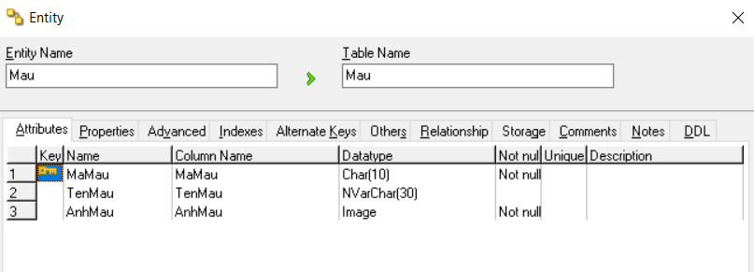
Bảng 5:Mẫu
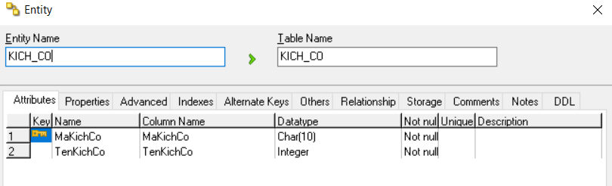
Bảng 6:Kích Cỡ
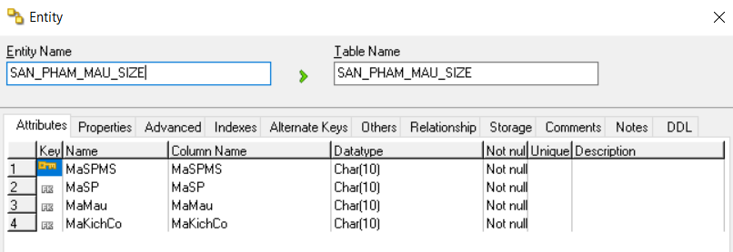
Bảng 7:Sản Phẩm - Mẫu - Size
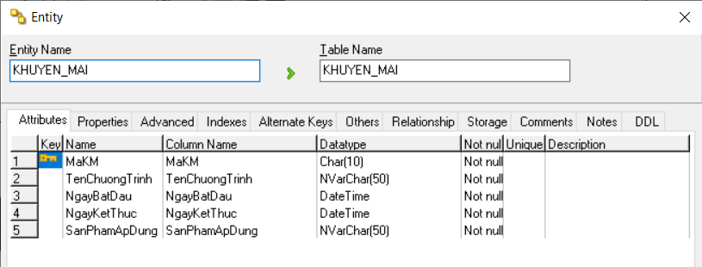
Bảng 8: Khuyến Mãi
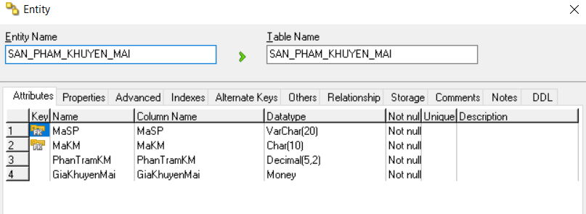
Bảng 9: Sản Phẩm - Khuyễn Mãi
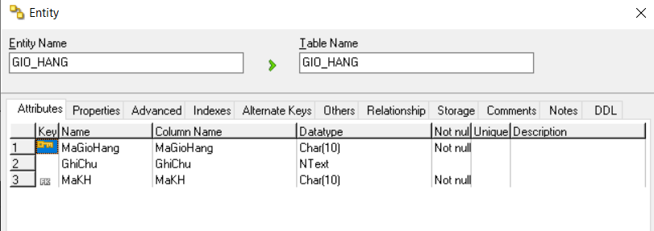
Bảng 10: Giỏ Hàng
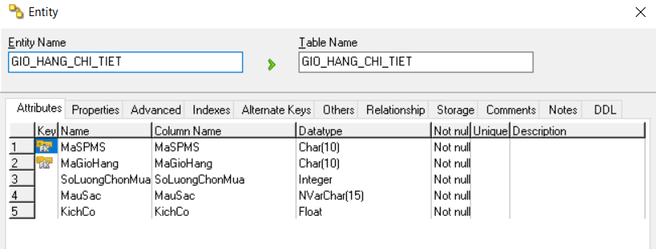
Bảng 11: Giỏ Hàng Chi Tiết
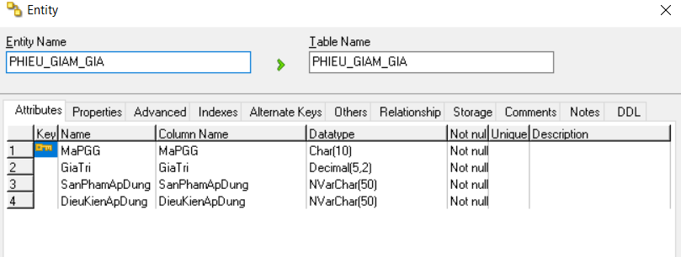
Bảng 12: Phiếu Giảm Giá
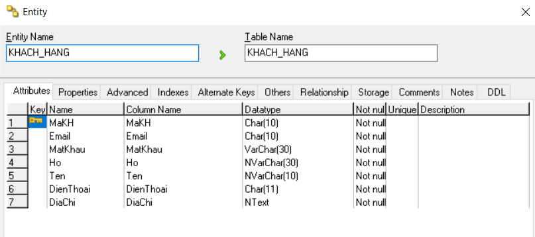
Bảng 13:Khách Hàng
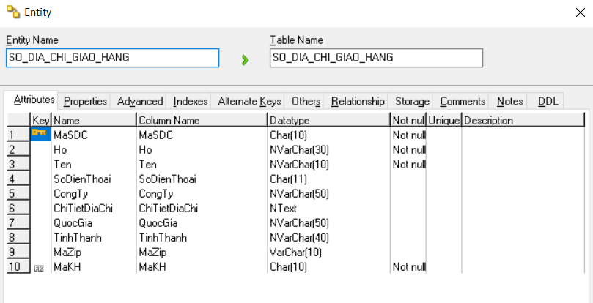
Bảng 14: Số Địa Chỉ Giao Hàng
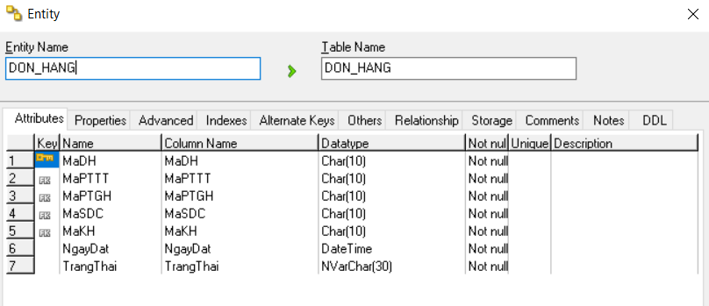
Bảng 15: Đơn Hàng
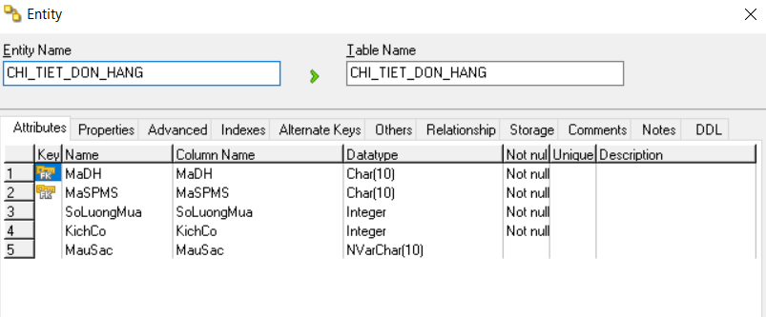
Bảng 16: Chi Tiết Đơn Hàng
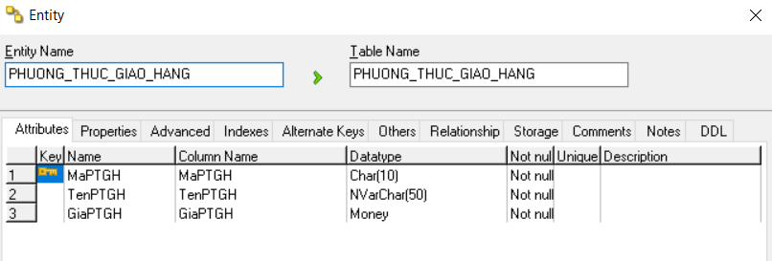
Bảng 17: Phương Thức Giao Hàng
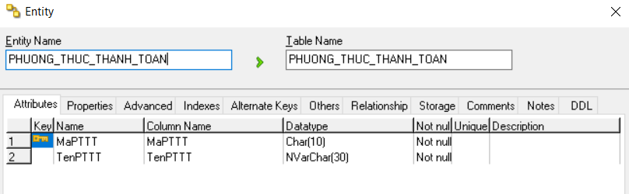
Bảng 18: Phương Thức Thanh Toán

2.4 Biểu đồ thực thể liên kết mức vật lí
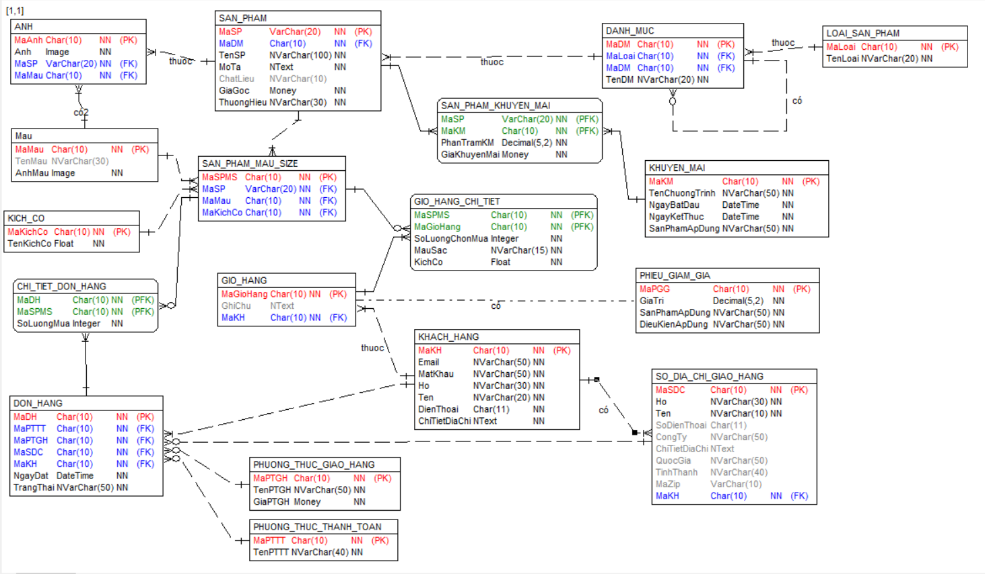

Biểu đồ thực thể liên kết mức vật lí

Chương 3. Mô hình hóa chức năng

3.1.Biểu đồ usecase

3.1.1.Các usecase chính

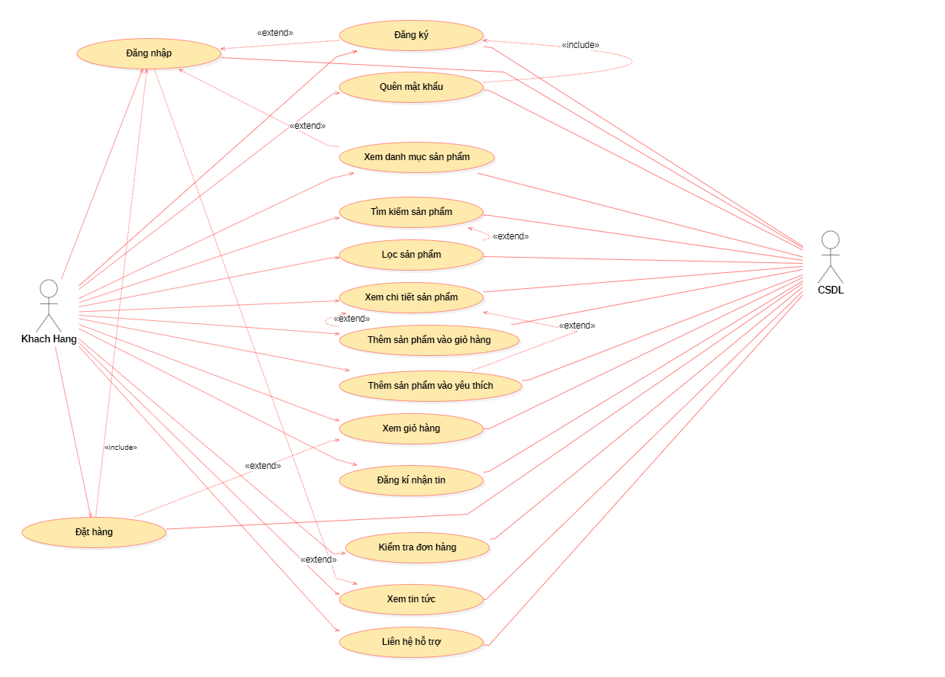

Các usecase chính

1. Đăng nhập : Cho phép người dùng đã có tài khoản truy cập vào hệ thống.
2. Đăng ký : Tạo tài khoản mới để sử dụng các chức năng của hệ thống.
3. Quên mật khẩu : Hỗ trợ người dùng khôi phục mật khẩu nếu bị quên.
4. Xem danh mục sản phẩm : Hiển thị các nhóm sản phẩm để người dùng dễ dàng tìm kiếm.
5. Tìm kiếm sản phẩm : Nhập từ khóa để tìm sản phẩm theo tên, mã, mô tả,...
6. Lọc sản phẩm : Lọc danh sách sản phẩm theo các tiêu chí (giá, thương hiệu, đánh giá,...).
7. Xem chi tiết sản phẩm: Xem thông tin cụ thể về sản phẩm như mô tả, giá, đánh giá, hình ảnh.
8. Thêm sản phẩm vào giỏ hàng: Đưa sản phẩm vào giỏ để tiến hành mua sau.
9. Thêm sản phẩm vào yêu thích : Đánh dấu sản phẩm yêu thích để theo dõi hoặc mua sau.
10. Xem giỏ hàng : Hiển thị toàn bộ sản phẩm đã thêm vào giỏ hàng.
11. Đăng ký nhận tin : Cho phép người dùng đăng ký nhận email/sms khuyến mãi, thông báo sản phẩm mới.
12. Đặt hàng : Tiến hành thanh toán và hoàn tất đơn hàng cho các sản phẩm trong giỏ hàng.
13. Kiểm tra đơn hàng : Theo dõi tình trạng đơn hàng đã đặt (đã xác nhận, đang giao, hoàn thành,...).
14. Xem tin tức : Cập nhật các bài viết, tin tức từ cửa hàng như sự kiện, thông báo, mẹo mua sắm.
15. Liên hệ hỗ trợ : Gửi yêu cầu hỗ trợ/khiếu nại hoặc nhắn tin trực tiếp với bộ phận CSKH.

3.1.2.Các usecase thứ cấp
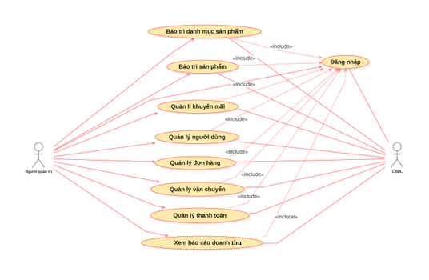

Các usecase thứ cấp

1.Đăng nhập : Cho phép người quản trị xác thực danh tính để truy cập vào hệ thống quản lý.
2. Bảo trì danh mục sản phẩm : Thêm, sửa, xóa hoặc cập nhật các danh mục sản phẩm (ví dụ: quần áo, điện tử, nội thất,...).
3. Bảo trì sản phẩm : Quản lý thông tin chi tiết của từng sản phẩm như tên, mô tả, hình ảnh, giá cả, tồn kho, kích cỡ,...
4. Quản lý khuyến mãi: Quản lí chương trình chuyến mãi và các phiếu giảm giá.
5. Quản lý người dùng: Quản lý thông tin người dùng (tên, email, trạng thái hoạt động), phân quyền truy cập,...
6. Quản lý đơn hàng : Theo dõi, cập nhật, xử lý đơn hàng từ khách hàng (trạng thái, giao hàng, hoàn tiền,...).
7. Quản lý vận chuyển: Theo dõi, cập nhật trạng thái giao hàng, phân công đơn vận cho đơn vị vận chuyển, và xử lý các tình huống giao hàng thất bại.
8. Quản lý thanh toán : Xử lý các giao dịch thanh toán từ khách hàng, cập nhật trạng thái thanh toán của đơn hàng, hỗ trợ nhiều phương thức thanh toán như chuyển khoản, ví điện tử, tiền mặt,....
9. Xem báo cáo doanh thu : Có thể xem báo cáo tổng hợp doanh thu theo ngày, tháng, năm hoặc theo từng sản phẩm để đánh giá hiệu quả kinh doanh.

3.2.Mô Tả chi tiết các usecase

3.2.1.Mô tả chi tiết use case Đăng ký(Vũ Xuân Khánh)
1. Tên use case
Đăng ký
2. Mô tả vắn tắt
Use case này cho phép người dùng tạo tài khoản khách hàng mới trên website Anta Việt Nam để sử dụng các chức năng như đặt hàng, lưu địa chỉ giao hàng, quản lý đơn hàng và sử dụng phiếu giảm giá.
3. Luồng các sự kiện
3.1. Luồng cơ bản
1) Use case này bắt đầu khi khách hàng truy cập vào website và kích chọn liên kết "Đăng ký" tại trang chủ hoặc thanh điều hướng của website Anta Việt Nam. Hệ thống hiển thị biểu mẫu đăng ký với các trường thông tin bắt buộc họ , tên , email , mật khẩu , xác nhận mật khẩu , số điện thoại , địa chỉ.
2) Khách hàng điền đầy đủ thông tin vào biểu mẫu sau đó nhấn nút “Đăng ký”.
3) Hệ thống kiểm tra tính hợp lệ các trường dữ liệu nhập. Nếu dữ liệu hợp lệ, hệ thống tạo bản ghi mới trong bảng KHACH_HANG với các thông tin đã nhập. Hệ thống hiển thị thông báo đăng ký thành công và chuyển người dùng đến trang đăng nhập hoặc tự động đăng nhập.
Use case kết thúc
3.2. Các luồng rẽ nhánh
1) Tại bước 2 trong luồng cơ bản, nếu khách hàng để trống các trường thông tin bắt buộc hoặc nhập thông tin không đúng định dạng, hệ thống sẽ hiển thị thông báo “Vui lòng nhập đủ và đúng các thông tin cần thiết” hoặc “Số điện thoại/Email không hợp lệ”, sau đó use case kết thúc.
2) Tại bước 3 trong luồng cơ bản , nếu hệ thống phát hiện email đã tồn tại trong bảng KHACH_HANG , hệ thống hiển thị thông báo “Email đã được sử dụng” và use case kết thúc
3) Tại bất kì bước nào trong luồng cơ bản , nếu không kết nối được với cơ sở dữ liệu thì hệ thống sẽ hiển thị một thông báo lỗi và use case kết thúc.
4. Các yêu cầu đặc biệt
- Mật khẩu của người dùng phải được mã hóa khi lưu vào cơ sở dữ liệu.
- Hệ thống cần kiểm tra tính duy nhất của email trước khi tạo tài khoản.
- Biểu mẫu đăng kí cần có xác thực người máy (CAPCHA) để hạn chế spam.
5. Tiền điều kiện
Không có
6. Hậu điều kiện
Không có
7. Điểm mở rộng
Không có

3.2.2.Mô tả chi tiết use case kiểm tra dơn hàng (Mai Văn Hưng)
1. Tên use case
Kiểm tra đơn hàng.
2. Mô tả vắn tắt
Use case này cho phép khách hàng xem thông tin chi tiết và trạng thái hiện tại của một đơn hàng cụ thể mà họ đã đặt trên website Anta Việt Nam.
3. Luồng các sự kiện
3. 1. Luồng cơ bản
1) Use case này bắt đầu khi khách hàng kích vào biểu tượng hoặc liên kết dưới footer “Kiểm tra đơn hàng” của website Anta Việt Nam. Hệ thống sẽ hiển thị một biểu mẫu yêu cầu khách hàng nhập địa chỉ email hoặc số điện thoại dùng khi đặt hàng.
2)
a) Khách hàng nhập địa chỉ email hoặc số điện thoại vào biểu mẫu và xác thực người máy, sau đó kích chuột vào nút "Xem ngay".
b) Hệ thống kiểm tra tính hợp lệ của địa chỉ email hoặc số điện thoại. Nếu thông tin hợp lệ, hệ thống sẽ truy vấn bảng DON_HANG, KHACH_HANG, SAN_PHAM, CHI_TIET_DON_HANG, ANH, KICH_CO và hiển thị chi tiết đơn hàng đó, bao gồm: thông tin sản phẩm (mã số, tên, số lượng, size), ngày mua, thông tin khách hàng, địa chỉ giao hàng, trạng thái đơn hàng và trạng thái giao hàng.
Use case kết thúc.
3.2. Các luồng rẽ nhánh
1) Tại bước 2a trong luồng cơ bản, nếu khách hàng để trống các trường thông tin bắt buộc (Email/Số điện thoại) hoặc nhập thông tin không đúng định dạng, hệ thống sẽ hiển thị thông báo “Vui lòng nhập đủ và đúng các thông tin cần thiết” hoặc “Số điện thoại/Địa chỉ email không hợp lệ”, sau đó use case kết thúc.
2) Tại bước 2b trong luồng cơ bản, nếu hệ thống không tìm thấy đơn hàng nào khớp với thông tin đã nhập, hệ thống sẽ hiển thị thông báo “Không tìm thấy dữ liệu” và use case kết thúc.
3) Tại bất kỳ bước nào trong luồng cơ bản, nếu không kết nối được với cơ sở dữ liệu thì hệ thống sẽ hiển thị một thông báo lỗi và use case kết thúc.
4. Các yêu cầu đặc biệt
- Hệ thống phải đảm bảo chỉ hiển thị thông tin đơn hàng cho người sở hữu hoặc người cung cấp thông tin xác thực chính xác.
- Thông tin trạng thái đơn hàng hiển thị cho khách hàng cần được cập nhật thường xuyên.
5. Tiền điều kiện
Không có
6. Hậu điều kiện
Không có
7. Điểm mở rộng
Không có.

3.2.3.Mô tả chi tiết usecase quản lí đơn hàng (Lại Hải Nam)
1.Tên usecase : Quản lí đơn hàng
2.Mô tả vắn tắt :
Usecace này cho phép người quản trị xem chi tiết thông tin đơn hàng trong bảng DON_HANG , SAN_PHAM , PHUONG_THUC_THANH_TOAN , PHUONG_THUC_THANH_TOAN , PHUONG_THUC_GIAO_HANG , SO_DIA_CHI_GIAO_HANG , KHUYEN_MAI,PHIEU_GIAM_GIA,KICH_CO , MAU , sửa trạng thái của đơn hàng trong bảng DON_HANG, xóa thông tin các đơn hàng trong bảng trong bảng DON_HANG.

3.Luồng sự kiện
3.1.Luồng cơ bản
1) Use case này bắt đầu khi người quản trị kích vào mục “Quản lý đơn hàng” trên menu chính. Hệ thống lấy thông tin các đơn hàng (mã đơn hàng, ngày đặt, trạng thái) từ bảng DON_HANG trong CSDL và hiển thị lên màn hình cùng với các lựa chọn xem thông tin chi tiết, hủy đơn hàng.
2) Xem thông tin chi tiết đơn hàng
Người quản trị chọn một dòng đơn hàng muốn xem thông tin và kích vào nút “Xem chi tiết”. Hệ thống lấy thông tin chi tiết về đơn hang được chọn gồm: mã đơn hàng, ngày đặt, trạng thái, tên, họ, chi tiết địa chỉ, số điện thoại, tên sản phẩm, kích cỡ, màu,lượng mua, giá tiền, tên quà tặng, giá trị phiếu giảm giá, tên phương thức thanh toán, tên phương thức giao hàng, thành tiền từ bảng DON_HANG , SAN_PHAM , PHUONG_THUC_THANH_TOAN, PHUONG_THUC_THANH_TOAN , PHUONG_THUC_GIAO_HANG , SO_DIA_CHI_GIAO_HANG , KHUYEN_MAI,PHIEU_GIAM_GIA,KICH_CO , MAU và hiển thị lên màn hình.
3) Sửa trạng thái đơn hàng
a) Người quản trị chọn một dòng đơn hàng muốn sửa trạng thái và kích vào nút “Sửa trạng thái”. Hệ thống hiển thị màn hình với trạng thái cũ của đơn hàng trong text box.
b) Người quản trị nhập thông tin mới cho trạng thái của đơn hàng và kích nút “Lưu”. Hệ thống cập nhật thông tin trạng thái đơn hàng vào bảng DON_HANG và hiển thị lại danh sách đơn hàng được cập nhật.
4) Xóa đơn hàng
a) Người quản trị chọn một dòng đơn hàng muốn xóa và kích vào nút “Xóa”. Hệ thống hiển thị màn hình yêu cầu xác nhận xóa.
b) Người quản trị kích nút “Đồng ý”. Hệ thống xóa đơn hàng khỏi bảng DON_HANG, hiển thị thông báo đã xóa thành công đơn hàng và hiển thị lại danh sách các đơn hàng được cập nhật.
Use case kết thúc.
3.2. Luồng rẽ nhánh
1) Tại bước 1 trong luồng cơ bản, khi không có đơn hàng nào. Hệ thống hiển thị thông báo “Chưa có đơn hàng nào”. Use case kết thúc.
2) Tại bước 3b trong luồng cơ bản, khi người quản trị kích nút “Hủy” hệ thống sẽ bỏ qua thao tác sửa trạng thái đơn hàng và quay lại bước 1.
3) Tại bước 3b trong luồng cơ bản,khi không cập nhật được bảng DON_HANG. Hệ thống hiển thị thông báo lỗi và quay lại bước 1.
4) Tại bước 4b trong luồng cơ bản, khi người quản trị kích nút “Không đồng ý”. Hệ thống sẽ bỏ qua thao tác xóa đơn hàng và quay lại bước 1.
5) Tại bất kỳ thời điểm nào trong quá trình thực hiện usecase nếu không kết nối được với cơ sở dữ liệu thì hệ thống sẽ hiển thị một thông báo lỗi và usecase kết thúc.
4. Các yêu cầu đặc biệt
Không có.
5. Tiền điều kiện
Người quản trị phải đăng nhập với vai trò quản trị hệ thống thành công.
6. Hậu điều kiện
Thông tin về đơn hàng được cập nhật vào bảng DON_HANG trong CSDL.
7. Điểm mở rộng
Không có.

Tài liệu tham khảo
- Nguyễn Thị Thanh Huyền, Ngô Thị Bích Thúy, Giáo trình Cơ sở dữ liệu, NXB Giáo dục Việt Nam, 2011.
- Vũ Thị Dương, Phùng Đức Hòa, Nguyễn Thị Hương Lan, Giáo trình Phân tích thiết kế hướng đối tượng, NXB Khoa học Kỹ thuật, 2015.

